RESPONSABILIDAD
SOCIAL CORPORATIVA 2016

Dimensión
Educativa
Buscamos lograr un crecimiento sostenible, que genere rentabilidad de forma transparente a largo plazo promoviendo la educación financiera en todo el país.
Dimensión
Social y Humana
Queremos mejorar la calidad de vida de la población, impulsando el desarrollo individual y colectivo de nuestros empleados, proveedores y clientes.
Dimensión
Ambiental
Velamos por lograr equilibrio ecológico y protección del medio ambiente.

Estrategia de Responsabilidad Social Corporativa
El desarrollo de nuestra estrategia corporativa de sostenibilidad
contempla la generación de valor social en tres dimensiones:

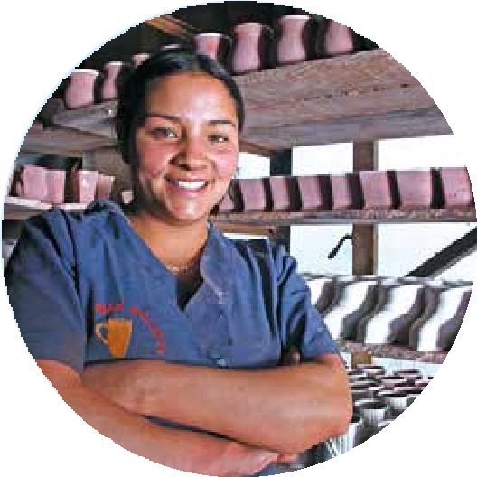

Estrategia de Responsabilidad Social Corporativa

En 2016, gracias a las iniciativas conjuntas de nuestras entida- des subsidiarias, contribuimos directamente con el desartrollo social yeconómico de los microempresarios colombianos a tra- vés de la Corporación MicroCrédito Aval.

Esta iniciativa está alineada con el objeto del negocio generan- do una oferta de productos y servicios microfinancieros dise- ñados con el objetivo de reducir la desigualdad en Colombia y mejorar la calidad de vida y bienestar de familias de bajos ingresos en el país.

Su foco estratégico está orientado en la profundización organi- zada y responsable del microcrédito en Colombia.

Desde el inicio de sus operaciones, la Corporación ha desem- bolsado 49,000 millones a más de 21,000 microempresarios.

Dimensión Educativa

Programa educación financiera para la vida

Coach financiero
En más de 21 ciudades del país se realizaron conferencias de educación financiera para nuestros clientes, se capacitaron 5,868 personas entre niños, jóvenes y adultos quiénes recibie- ron talleres y conferencias sobre educación financiera.

Capacitaciones en aula móvil
Durante el 2016, el trabajo realizado se concentró en dos re- giones del país, Antioquia y el eje cafetero y Santander y Bo- yacá. Las capacitaciones estuvieron a cargo de nuestro aliado Fundación Alemana, a través de este programa se capacitaron 16,452 personas durante el año 2016.

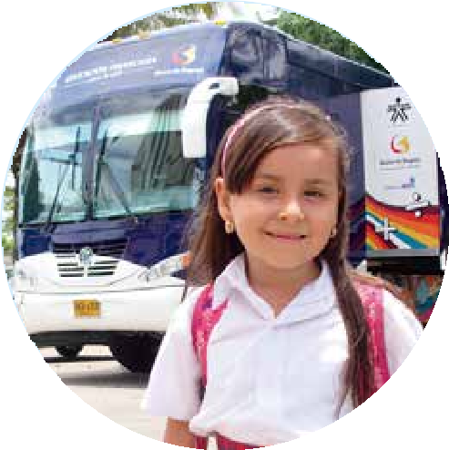
Aprendamos más
Se creó esta iniciativa con la cual se ofrece información de ma- nejo de finanzas personales, crédito y financiación, productos y servicios y seguridad bancaria. Adicionalmente buscamos am- pliar el segmento de personas a las que se ofrecen produc- tos con el conocimiento adecuado de los mismos.

Posicionamiento del sitio web de educación financiera para la gente
El Programa de Educación y Salud Financiera, a través del sitio www.123cuenta.com ha logrado posicionarse como una alter- nativa virtual, amigable y novedosa para aprender y poner en práctica conocimientos acerca de finanzas personales. Durante el año 2016 el sitio recibió 344,962 visitas.

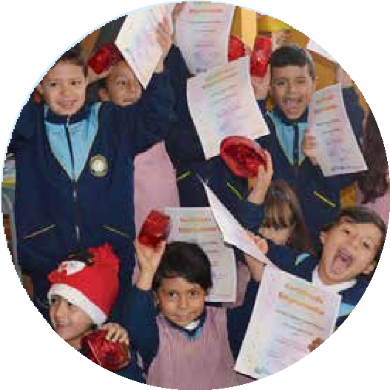

Dimensión Educativa

Currículum Básico
Desarrollado en asocio con la Fundación Colombia Emprende- dora. Su objetivo es brindar cursos de conceptos básicos de economía y finanzas a niños de escasos recursos a nivel nacio- nal. Desde su inicio en 2010 y hasta el 2016, se han capacitado a 37,500 niños de 49 colegios de escasos recursos en 28 ciu- dades del país.

Otros Programas
A través de los programas de Aceleración del Aprendizaje, Brú- jula, Resiliencia, Jornada Escolar Complementaria, Atención In- tegral a Familias, Acciones para la permanencia en la escuela, Saberes (Primera Infancia), Alianza Primera Infancia y Fortaleci- miento de competencias para la prueba ICFES, se beneficiaron 12,151 personas entre Docentes y Madres comunitarias, niños y Padres de familia con una inversión de $ 931,584 millones.

Programa de Fortalecimiento a Pequeñas y Medianas Empresas (PyMEs)
Se continúa con la capacitación en temas administrativos a di- ferentes PyMEs para su fortalecimiento y avance hacia formas cada vez más responsables de gestionar su negocio. Se han capacitado a mas de 52,000 PyMEs desde 2008.

Dimensión Social
y Humana

Tapas para sanar
Desde el inicio del programa hasta diciembre de 2016 hemos entregado a la Fundación Sanar un total de más de 20 tonela- das de tapas plásticas, que equivalen aproximadamente a $25 millones de pesos para el acompañamiento y apoyo a 31 niños y niñas con cáncer. En la implementación de los programas de la Fundación Sanar; el 64% de la financiación de la “zona artísti- ca” como parte del programa de apoyo psicológico. Se busca a través de la realización de actividades culturales que los niños y niñas, a través de la danza, música, teatro, etc., tengan una visión diferente de la enfermedad que padecen.

Donaciones
En 2015, las entidades vinculadas a Grupo Aval donaron más de $8,100 millones para programas dirigidos a la promoción de la salud, la educación, la cultura, la religión, el ejercicio de la democracia, el deporte, la investigación científica y tecnológi- ca, la ecología y protección ambiental, la defensa, protección y promoción de los derechos humanos, el acceso a la justicia y programas de desarrollo social.

Dimensión Social
y Humana

Pies en la Tierra
El Programa Pies en la Tierra, en conjunto con la Fundación CEA, busca obsequiar prótesis a personas que han perdido al- guno de sus miembros inferiores. Para ello, AV Villas está desa- rrollando un proyecto de depuración de archivo inactivo que consiste en revisar y eliminar material de las diferentes áreas y bodegas de la entidad. Este material es posteriormente entre- gado a Kimberly Clark como materia prima para sus productos. El dinero recibido de acuerdo con el peso del material entrega- do por el Banco es donado a la fundación en mención para la implementación del programa. Permitiendo entregar 200 pró- tesis de miembros inferiores a 190 personas.

Alianza con el Instituto Roosevelt
Se estableció una alianza con el Instituto Ortopédico Infantil Roosevelt con el propósito de contribuir al mejoramiento de la calidad de vida de niños con discapacidad. Nuestras filiales a través de reciclaje de papel, aportes voluntarios de sus cola- boradores y los fondos de empleados, contribuyeron con re- cursos económicos para la dotación de un gimnasio de terapia física en la sede Propace, el cual fue inaugurado el 12 de diciem- bre de 2016.

Dimensión Social
y Humana

Bancarización
Nuestro modelo de Microfinanzas se consolidó como uno de los principales canales de Bancarización, brindando a clientes microempresarios de estratos 1, 2 y 3 la posibilidad de tener productos financieros acordes a su perfil, con una oferta de va- lor única que le acompaña en su proceso de educación finan- ciera y garantiza una inclusión adecuada al sistema bancario.

- Continuamos ampliando nuestra presencia en más de 668 municipios del territorio nacional.
- Hemos atendido alrededor de 95,000 familias con facilida- des de crédito, más del 50% lideradas por mujeres.
- Desde 2009, al iniciar con el Modelo de Microfinanzas, he- mos otorgado recursos por más de $530,000 millones de pesos en más de 169,000 microcréditos de montos prome- dio $5.1, donde el 9.92% de los microempresarios acceden por primera vez al sistema financiero.
- Con nuestra cuenta de depósito Emprendeahorro, hemos fomentado la cultura de ahorro en más de 85,000 mi-croempresarios quienes han recibido beneficios exclusivos ya que es única en el mercado.

Dimensión Ambiental

  - Reconocemos la problemática ambiental como un desa- fío urgente que demanda acciones concretas por parte de todos los miembros de la sociedad. Somos conscientes de que el cambio climático plantea nuevos retos globales y oportunidades en todos los sectores de la economía, inclui- do el sector financiero como dinamizador de una economía más sustentable en términos ambientales.

  - En 2016, participamos por segundo año consecutivo en la evaluación corporativa de sostenibilidad de RobecoSAM para aplicar a la inclusión en el Dow Jones Sustainability In- dex- Índice de Sostenibilidad Dow Jones, el cual representa la medición de desempeño en la dimensión ambiental, so- cial y económica del Banco, en comparación con las empre- sas a nivel mundial.
- Igualmente incursionamos en la divulgación de nuestros im- pactos ambientales, iniciativa voluntaria promovida por el Carbon Disclosure Project - CDP, reconociendo el cambio climático como un riesgo económico, social y ambiental in- minente para todas las organizaciones, pero también como una oportunidad para ser más competitivos y sostenibles.

- Grupo Aval a través del Premio Nacional de Ecología Planeta Azul, busca impulsar y reconocer a entidades, fundaciones, ONG’S, empresas, Pymes, personas naturales, comunida- des e instituciones educativas que se hayan caracterizado por implementar acciones directas, encaminadas a la edu- cación, conservación y recuperación del agua.

Dimensión Ambiental

En Centroamérica centramos nuestros esfuerzos en dos frentes

Sistema de Gestión ambiental Externo
Análisis de Riesgos Ambientales y Sociales (SARAS):
Se incluyeron criterios de sostenibilidad en el estudio realizado para el otorgamiento de créditos de inversión e infraestructura, por montos mayores a un millón de dólares.

Promoción de Buenas Prácticas Ambientales:
Se promovió mayor responsabilidad entre nuestros clientes, colaboradores, proveedores, niños en edad escolar y otras contrapartes, a través de consejos prácticos que les permiten disminuir los impactos ambientales en sus hogares, oficinas y comunidades.

Sistema de Gestión Ambiental Interno (SGA)
Se aplicaron mejoras operativas para desarrollar las actividades comerciales de forma amigable con el ambiente, contribuyen- do así con el desarrollo sostenible a escala local, nacional y re- gional.

Obtuvimos la certificación ISO 14.001 en 5 edificios en Panamá y 26 en Costa Rica; y en este país somos la primera entidad financiera que cuenta con la Certificación de Carbono Neutra- lidad, desde el año 2013.

En 2016 capacitamos 11.530 colaboradores a escala regional, para un mejor manejo de su relación con el ambiente.

